4.pielikums

Informatīvais ziņojums „Par priekšlikumiem

vidēja un ilgtermiņa eksporta kredīta

garantiju ieviešanas modelim”

LTRK vēstule par eksporta kredīta aģentūras izveidi eksportētāju atbalstam

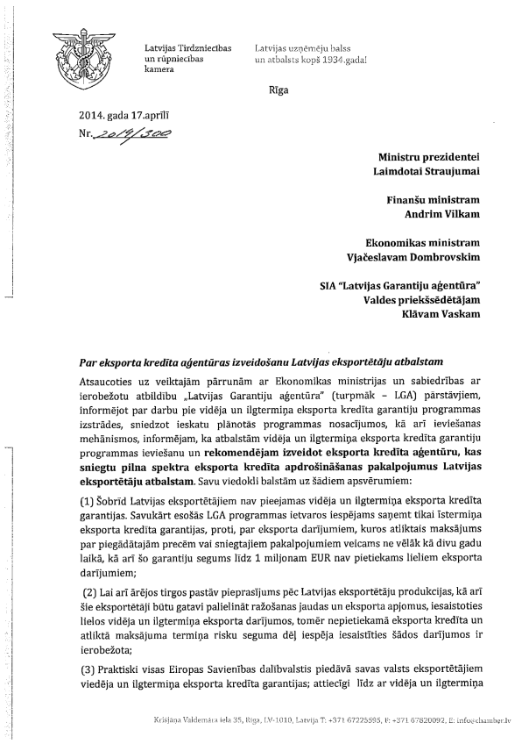
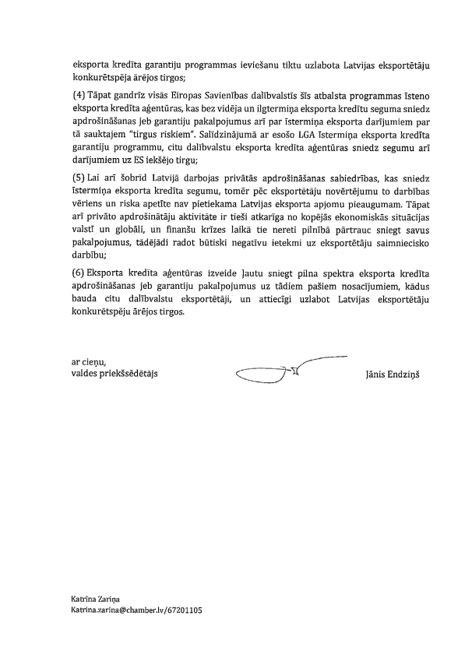
Ekonomikas ministrs V.Dombrovskis

Vīza:
Valsts sekretārs M.Lazdovskis
03.06.2014. 10:33
J.Volberts, 67013021
Janis.Volberts@em.gov.lv

